3KW可调度光伏并网及独立两用逆变器技术报告

在能源和环境日趋恶化压力的推动下，可再生能源已引起世界各国政府及能源专家的日益重视，光伏发电技术作为可再生能源之一，在近数十年内，得到了可观的进展。从早期的独立供电系统发展为如今的并网系统，如日、美、德等西方发达国家，已开始实施了一定规模的屋顶计划。在我国，光伏利用也已开始由偏远无电地区的独立供电装置向并网发电的方向发展。我国“九五”计划对屋顶光伏发电的开发研究也作出了相应的安排。并网逆变器，作为屋顶光伏发电系统的核心，有着广阔的发展前景。
按照国家科委“九五”科技攻关计划，我们研制开发出了3KW光伏并网逆变器，并达到了要求的技术指标。

- 主要技术指标：

1、额定功率： 3KW
2、整机效率： ≥85%
3、输出电流波形： 正弦波 (并网工作)
4、输出波形： 正弦波（独立逆变工作)
5、波形失真度： ≤5% (独立逆变工作)
6、并网功率因数： COSα≥0.98
7、输出频率： 50Hz±0.5%
8、输出电压： 220V±5% （AC）
9、输入电压范围： 42—58V（DC）

二、电路结构和主要控制原理

1、主回路结构：
主回路结构如图1所示

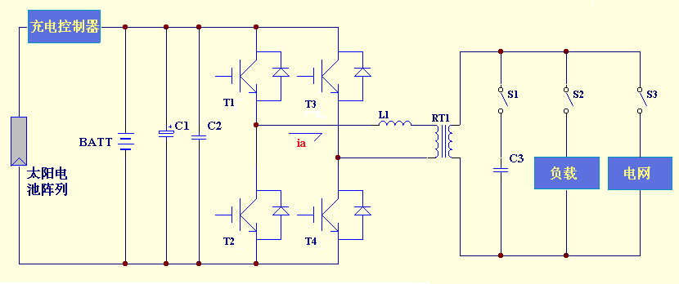
图1 光伏并网及独立两用逆变器主电路结构图

2、并网输出电流控制
并网时，要求逆变器输出的正弦波电流与电网电压同频、同相。控制框图如下：

首先，由电网电压产生一个过零脉冲信号，此脉冲加至单片机80C196MC的EPA捕捉中断输入口P2.1上。以此时间点作为基准给定正弦波信号的时间起点，同时用80C196MC的EPA比较中断完成正弦波数据的依次输出。一个周期的单位正弦波数据采用表格的方法存放于EPROM中。
单片机将EPROM中存放的一个周期的单位正弦波数据按定时时间依次送到双路、8位乘法数模转换器中的一路，由DACA将这些数据转换成模拟信号，即单位幅值的标准正弦波。另外，由外部调节器送来的幅值大小指令信号送到数模转换器中的另一路，二路信号相乘形成了幅值可调度的正弦波的电流给定信号。然后，再实时比较电流给定信号ig与电流反馈信号iaf。每相上、下桥臂的通断由ig和#共同决定。开关频率和死区时间根据需要进行调整。

表1 桥臂的通断控制表

 | ig>0 | ig<0
△i>0 | T1、T4通  T2、T3断 | T3通、T4断  T1、T4断
△i<0 | T1通、T4断  T2、T3断 | T2、T3通  T1、T4断

综上所述，输出电压与电网电压同频、同相的要求是通过电流跟踪控制实现的。

3、独立供电输出电压控制

并网时输出电流的控制主要是由D/A转换，SPWM产生电路等硬件实现的。而独立供电时的输出电压控制主要是由软件实现的。它的控制框图见图3。SPWM波形是由80C196MC单片机的三相波形发生器（WG）产生的。
80C196MC单片机的主要优点之一就是具有一个三相波形发生器（WG）。WG可以提供三对脉宽调制信号（PWM）。它们具有相同的周期和死区时间。占空比均可由用户编程设定。另外，通过设置WG的保护电路控制寄存器（WG-PROTECT），使得当EXTINT管脚（80C196MC外部中断输入引脚）有输入时，保护电路将禁止波形发生器的三对PWM信号。因此WG使用时灵活、可靠。图4为WG中断服务程序结构图。

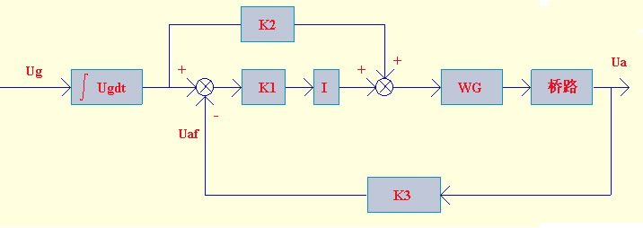
图3 独立供电时的控制框图

由图3可以看到，独立供电时，整个控制系统是一个既有反馈控制又有前馈控制的复合控制系统。前馈控制可提高系统的动态性能。以使调节过程达到快速、精度高的要求。

三、系统的保护及监控

本系统设计有直流过流、交流过流、过热、欠压等多种保护电路，一旦出现故障，首先通过硬件保护电路快速封锁所有驱动信号的输出；另一方面，则在EXTINT管脚上产生跳变，进入EXTINT中断服务程序，通过软件在中断程序中也封锁所有驱动信号，同时显示错误信息。当故障排除后，手动复位，系统才能重新启动。
本系统还设计有监控电路，监测太阳电池方阵及逆变器的多种模拟量参数，采集的参数可以由面板上的LED显示器显示，并网功率可以通过模拟量给定进行调节。

四、系统软件流程图及原理框图
各个流程图、原理框图与序号的对应关系如下：
图5 监控软件结构图 图6 WG 中断服务程序结构图
图7 主程序结构图 图8 捕捉中断服务程序流程图
图9 比较中断服务程序流程图 图10 图10 显示程序结构图
图11 翻滚显示按键控制程序结构图 图12 EXTINT中断服务程序流程
图13 调节器子程序结构图 图14 独立供电模式控制回路框图

设置WG-RELOAD

设置WG-CON

设置WG-PROTECT

设置指针COUT1、COUNT2

调调节器运算子程序

等待WG中断

进入WG中断服务程序

根据COUNT1查正弦表数据

计算占空比数值

占空比数值 WG-COMP1

COUT=O？

COUT1-1 COUT1
190 COUT1
根据COUT2查正弦表数据

①

①

计算占空比数值

占空比数值 WG-COMP2

COUT2+1 COUT2

COUT2=192？

0 COUT2

调模拟量采集子程序

中断结束

图3 WG中断服务程序流程图

写入键盘/显示命令字
写入时钟设置命令字
跳转

写入清除命令字

写入读 FIFO/传感器RAM 命令字

从8279读数据

判断相应位的状态(RL0-RL7)

图5 监控软件结构图

WG有关初始化

NO
PICOUT = 480 ?

YES
PICOUT清零
等待WG中断

调积分调节子程序

等待WG中断

进入WG中断

PICOUT = PICOUT + 1

WG-COMP1置数
WG-COMP2置数

调采样子程序

返回

图6 WG 中断服务程序结构图

开始
系统过热吗？
初始化

YES
关中断

NO
开中断

电网正常吗？
调显示子程序
运行信号码判断
相应模式下有关设置
封锁输出

NO
有运行信号吗？

NO

图7 主程序结构图

捕捉中断服务程序

零频判断计数器COUNT1清零

计算电网电压频率

频率正常吗?
NO

YES
UBFP1 加1
UBFP 加1
UBFP 清零
UBFP1 清零

NO NO
UBFP >5 ?
UBFP1 >5 ?

YES YES
置UBF误标志
清 UBFP 错误标志
返回
返回
计算正弦表起始地址
取正弦数据
将正弦数据送至D/A

1

1

正弦表地址指针SINP1加1

返回
设置寄存器 CAP2_TIME

计数指针减1
单极性控制信号:P2.6=1,P2.7=0

图8 捕捉中断服务程序流程图

比较中断服务程序

SINP1>49?
NO

YES
单极性控制信号:P2.6=0,P2.7=1
单极性控制信号:P2.6=1,P2.7=0

2

2

取正弦数据

计数指针减1
将正弦数据送至D/A
返回

SINP1=50?
NO

YES
定时时间补偿后送至 CAP2_TIME

SINP1=100?
NO

YES
SINP1清零,计数指针重初值
调采样子程序
软启动
CONT1 加1

图9 比较中断服务程序流程图

写入键盘/显示方式命令字
写入时钟设置命令字
写入清除命令字
写入写显示用命令字
查表取相应字的段码
送入8279

图10 显示程序结构图

按键3状态为1?
NO

NO YES
按键4状态为1?
去抖动键盘KEYP1+1→KEYP

YES
KEYP1+1→KEYP
NO
KEYP>300?
3

NO YES
KEYP>300?
NO
按键3前状态为0?
YES
NO
按键4前状态为0?
YES
计数器DISP+1→DISP
YES
DISP>0?
DISP=8?
按键3当前状态→QK
调DISP相应的显示子程序

返回
DISP=7
DISP-1→DISP
按键4当前状态→QK
KEYP清零

QK清零

3

NO
返回

YES
NO

YES
DISP清零

图11 翻滚显示按键控制程序结构图
EXTINT 中断服务程序
总中断允许位清零
报警继电器J4吸合
封锁所有输出
显示抱警信息〝ERR1〞

图12 EXTINT中断服务程序流程图

积分调节器子程序

软启动
Ek = UAg - UAf

NO
Ek < 4 ?

YES
NO
Ek > -4 ?

YES
NO
Ek < 2 ?

YES
Ek > -2 ?
NO

YES
EK0L = PN0L + KI∑Ej, (j:1-k )
EK0L限幅
PN=EK0L+K2ⅹUAg1
PN限幅
返回
PN0L = K1ⅹKIⅹEk
K1=1
PN0L = K1ⅹKIⅹEk
K1=1∕4
PN0L = K1ⅹKIⅹEk
K1=1∕8

图13 调节器子程序结构图

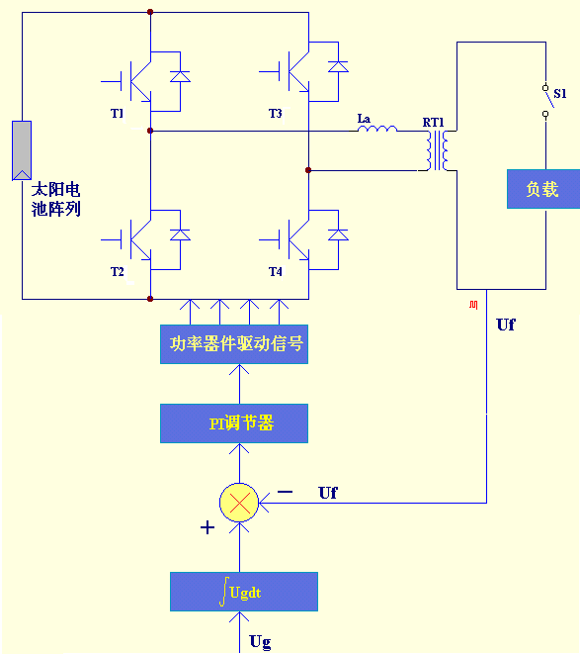

图14 独立供电模式控制回路框图

